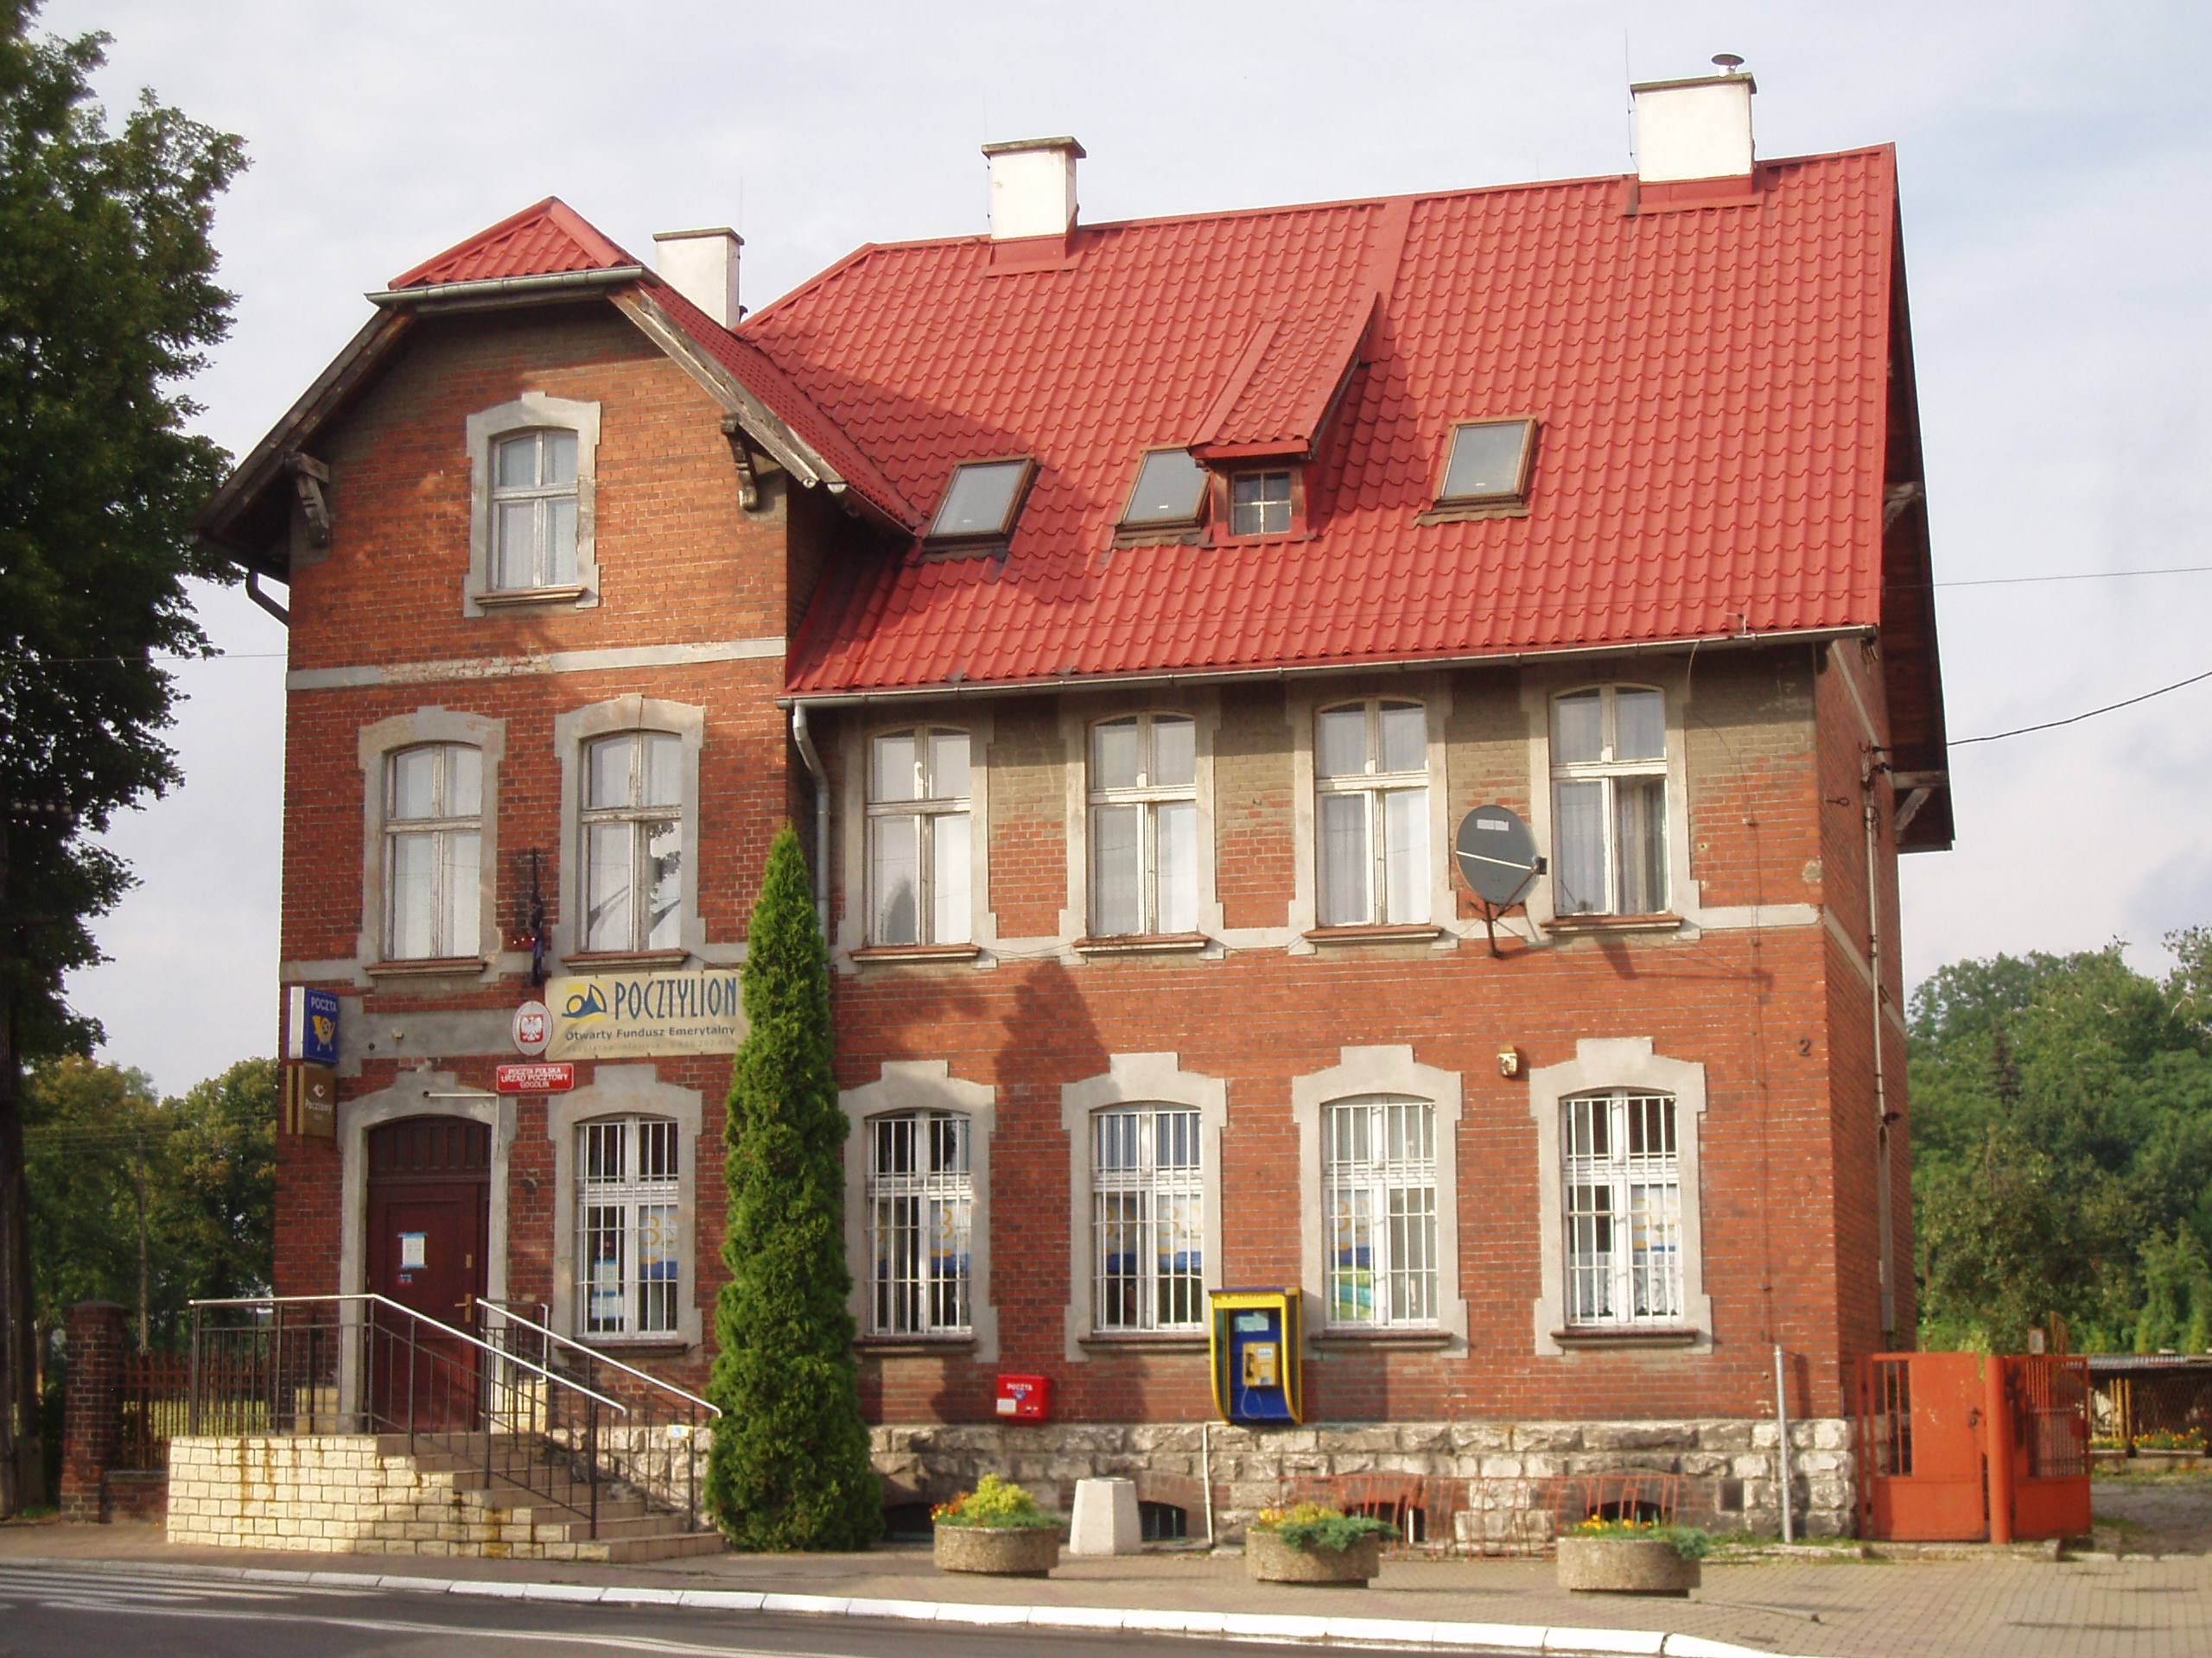

W listopadzie 1845 roku oddano do użytku budynek poczty. W tym samym czasie oddano do użytku nową linię kolejową. Pięć lat później, (dokładnie 15 listopada 1850r.) Urząd Pocztowy w Gogolinie otrzymał kasownik numerowy 505.
Przesyłki pocztowe rozwożono autobusami i furgonami lub doręczano przez listonoszy. Poczta w Gogolinie obsługiwała około 25 okolicznych miejscowości.
Autobusy pocztowe woziły również ludzi do pracy do Krapkowic i innych okolicznych zakładów.
Doręczyciel korzystał do roznoszenia przesyłek z roweru (latem) lub z sanek (zimą). By wykonać swoje zadania musiał pokonać wiele kilometrów.
Przed wojną listonoszami mogli być tylko mężczyźni. Dopiero w czasie II Wojny Światowej listonoszami mogły być kobiety.
Doręczyciele byli cenieni przez mieszkańców. Wyróżniali się tym, że chodzili zawsze w mundurach. Ceniono ich za solidność i kulturę.
W 1945 roku Urząd Pocztowy w Gogolinie przeniesiono do Prudnika. Po wojnie wrócił na swoje miejsce.

czano je przez

Opracowała:
Magdalena Wnuk

Materiały źródłowe:
D. Wandrowski: „Z historii poczty w Gogolinie” w: Kalejdoskop Samorządowy 2008 r., s.183 ff
Regina Kalla – Szulc: „Z dziejów cegielni w Krępnej”, Krapkowice 2009

